Colegio República Argentina
O’Carrol # 850- Fono 72- 2230332
Rancagua

GUÍA DE LENGUAJE 4° BÁSICO SEMANA 10 del 1 AL 5 DE JUNIO
Nombre:
Curso: Fecha : 1 AL 5 DE JUNIO
OA 6.- Leer independientemente y comprender textos no literarios: TEXTO INFORMATIVO.
› extrayendo información explícita e implícita
› comprendiendo la información entregada por textos discontinuos, como imágenes, gráficos, tablas, mapas o diagramas
› respondiendo preguntas como ¿por qué sucede…? cuál es la consecuencia de…? qué sucedería si…?
› formulando una opinión sobre algún aspecto de la lectura
› fundamentando su opinión con información del texto o sus conocimientos previos.

Los textos instructivos tienen el propósito de orientar los procedimientos en forma detallada, clara y precisa para realizar alguna actividad ya sea simple o compleja.
Características Textos instructivos

- Requiere de un formato (estructura) especial y característico, ya que al observarlos se distinguen elementos característicos como: título, materiales o ingredientes, procedimientos o preparación y una imagen que representa al texto.
- Desarrollo de procedimientos compuestos por pasos detallados que deben cumplirse para conseguir un resultado.
- Lenguaje claro, directo y lineal. Utiliza marcas gráficas como números, asteriscos o guiones para diferenciar o secuenciar la serie de pasos y se utilizan verbos en modo imperativo: se utiliza para expresar mandatos, órdenes, solicitudes, ruegos o deseos.
- Puede acompañarse con gráficos, ilustraciones y/o dibujos, según el tipo de texto instructivo a desarrollar.
¿Como escribir textos instructivos?

Las indicaciones se deben de escribir de manera que guíen perfectamente el proceso que se debe seguir, de manera clara y fácil. Para ello sólo debes tener en cuenta las siguientes indicaciones: Antes, Durante y Después.

Algunos tipos de textos instructivos

Manual

Reglas de juego
Reglamento

Algunos tipos de textos instructivos

Guía
Experimentos

Prescripción
Recetas

Para finalizar puedes ver el siguiente video https://www.youtube.com/watch?v=atKVLbbpULQ y asi entender mejor el contenido.
I.- Ahora que ya sabes qué es un texto instructivo.
Te invito a leer comprensivamente el siguiente texto y luego responder las preguntas en tu cuaderno aplicando las estrategias de comprensión lectora que ya aprendiste las semanas anteriores.
¿CÓMO DARSE UN BAÑO DE TINA?
Usted necesita:
• Una bañera
• Una toalla
• Jabón
• Agua

Instrucciones:
1. Llene la bañera con agua tibia.
2. Coloque una toalla cerca de la bañera.
3. Entre en la bañera.
4. Ponga un poco de jabón en sus manos.
5. Frote el jabón por todo su cuerpo.
6. Enjuague su cuerpo en el agua.
7. Alcance la toalla y póngasela encima.
8. Salga de la bañera.
9. Vacíe la bañera.
10. Seque su cuerpo con la toalla.

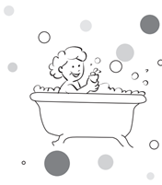

Vuelve a leer las instrucciones de “Cómo darse un baño de tina” y responde las siguientes preguntas en tu cuaderno.
1.- ¿Qué sucedería si no agrego el agua a la bañera?  - No me podría dar un baño de tina.  - Me podría dar perfectamente un baño de tina.  - Me costaría un poco pero lo lograría.  - No podría vaciar la bañera. | 2. ¿Qué necesita para darse un baño de tina?  - Zapatos  - Toalla  - Bañera  - B y c son correctas.
3. ¿Por qué crees que hay un número en cada instrucción?  - Para secuenciar la serie de pasos.  - Para que se vea más ordenada.  - Porque se ve más bonito.  - Porque así lo quiso el autor. | 4. Ordena secuencialmente del 1 al 4 las siguientes instrucciones:  ______ Enjuague su cuerpo en el agua.  ______ Ponga un poco de jabón en sus manos.  ______ Seca tu cuerpo con la toalla.  ______ Salga de la bañera.
5.- ¿A qué instrucción corresponde la ilustración?  - 1  - 2  - 3  - 4 | 6.- Luego de enjuagar tu cuerpo con el agua, ¿qué debes hacer?  - Entrar en la bañera.  - Vaciar la bañera.  - Tomar y ponerse en encima la toalla  - Coloque una toalla cerca de la bañera
Para responder las preguntas 7 y 8 debes respetar uso de ortografía acentual, puntual y literal y responder de forma coherente a la pregunta. Si tienes dudas al responder revisa el solucionario.
7. ¿Crees que es importante leer las instrucciones antes de seguir los pasos? ¿Por qué?  ___________________________________  ______________________________________________________________________  ___________________________________  ____________________________________________________________________________________________________________________________________________ | 8. Escribe 3 instrucciones de otras cosas que se podrían agregar a este instructivo.  1.-  2.-  3.-

Lee el siguiente informativo y luego responde en tu cuaderno.
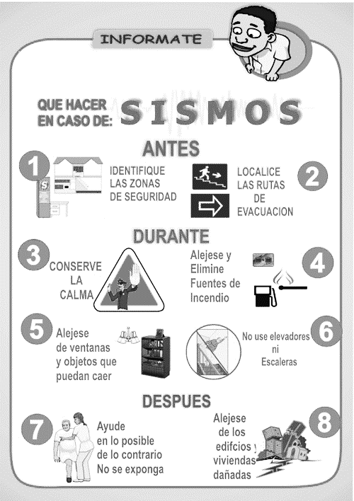

9.- Según el texto que no debes hacer en caso de sismo:  - Mantener distancia con las construcciones dañadas.  - Ayudar a los demás pase lo que pase.  - Evitar usar escaleras y ascensores.  - Conocer las zonas de evacuación y salidas de escape. | 10.- ¿Qué puedes hacer inmediatamente después de alejarse y eliminar fuentes de incendio?  - No usar elevadores ni escaleras.  - Alejarse de ventanas y objetos que puedan caer.  - Conservar la calma.  - Localizar rutas de evacuación.
11.- ¿Qué sucede si te saltas el paso 2?  - No podré encontrar las salidas de emergencia.  - No ocurrirá nada.  - No podré alejarme de ventanas y objetos que puedan caer.  - No podré mantener la calma. | 12.- ¿A qué información corresponde la ilustración del paso 3?  - Localizar las rutas de evacuación.  - No usar elevadores ni escaleras.  - Alejarse de ventanas y objetos que puedan caer.  - Mantener la calma.
13.- ¿Qué se hace después del sismo?  - Identificar las zonas de seguridad.  - No usar elevadores ni escaleras.  - Alejarse de edificios y viviendas dañadas.  - Abrazar a la mamá. | 14.- ¿Qué debes hacer entre el identificar la zona segura y conservar la calma?  - alejarse y eliminar fuentes de incendio.  - Localizar mis cosas.  - Alejarse de ventanas  - Localizar las rutas de evacuación.
¿Recuerdas qué es un Sismo?
En la semana 9 de ciencias naturales comenzamos a ver los diferentes fenómenos naturales de la tierra y entre ellos el movimiento de las placas tectónicas que ocasionan Sismos de diferentes magnitudes e intensidades.
Para apoyar este aprendizaje hemos elaborado esta guía con un texto instructivo que te permite actuar de manera segura ante, durante y después de un fenómeno sísmico.

